picture isbn.gif
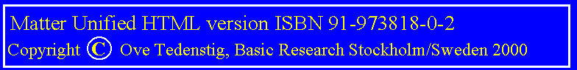

Kapitel 8b  De komplexa partiklarna |  | Chapter 8b  The complex particle forms
- Introduktion  - Matematisk analys  - Kalkyl av partikelmassor  - Några slutsatser | Introduction Mathematical analysis Calculus of particle masses Some conclusions

Introduktion  Som tidigare diskuterats i denna vår teori är komplexa partikelformer definierade som de partiklar vilka är sammansatta av de singulära partikelformerna definierade i vårt kapitel 8A. För att ge ett exempel, är neutronen i denna modell sammansatt av en proton och en elektron. En π-meson är sammansatt av en mu-on och en eller flera andra partiklar. Enskilda partiklar i ett sådant system är påverkade av den starka kraften, dvs kraften från vakuum genom en skuggverkan såsom tidigare beskrivits här i vår teori.  Till att börja med studerar vi några väl kända partikelspektra, detta i syfte att illustrera att det finns ett tydligt mönster i uppbyggnaden av de komplexa partiklarna. | Introduction  As discussed before here in our theory, complex elementary particles are defined as these particles composed by two or more basic particles as defined in section 8A. As to give an example, the neutron is composed by a proton and an electron. The π-meson is composed by an muon and another particle in orbital. Individual particles in such a complex composed particle, are influenced by the "strong force", being the shadow force from the very strong vacuum pressure as described earlier here in out theory.  At first instance, we look at some well known mass particle spectra, that in order to see that there in fact exists a very clear pattern by which spectrum particles are built up.

picture p810f.gif
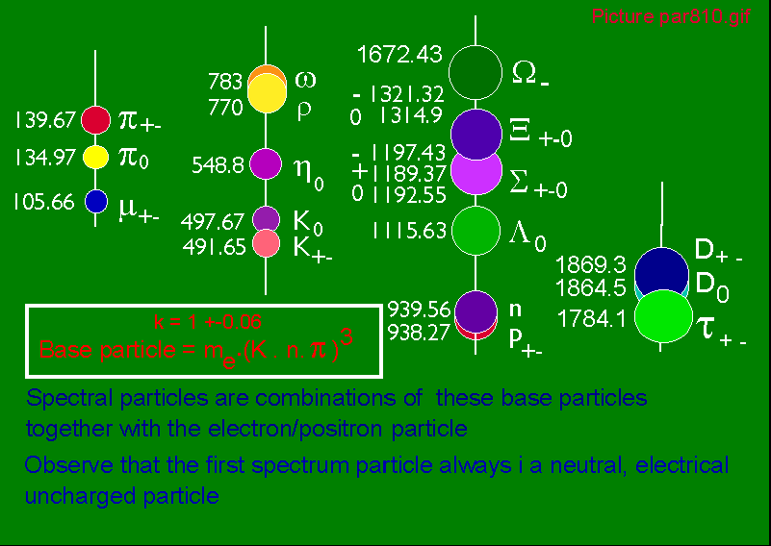

Om vi studerar mass-differensen mellan bbaspartikeln och den närmaste spektrum-partikeln, ser vi att denna differens inte motsvarar någon känd massa hos en singulär baspartikel. Men vi kan lätt se, att denna massdifferens mycket väl kan motiveras av att den orbiterande partikeln ökar sin massa som ett resultat av att partikeln vid hög hastighet adderar massa från det omgivande elektromagnetiska fältet. Den matematiska formeln för denna massökning finner vi i 2.36E. | If we study the mass difference between the base particle and the nearest spectrum particle, we se that this mass difference not correspond with mass of no known singular particle. But we easily see, that this mass difference can be motivated by a mass increase of the orbiting particle in accord with how mass is added from the surrounding electromagnetic field when moving fast in this field. The mathematical formula for this relation we find in 2.36E.

Matematisk analys |  | Mathematical analysis
Principen för beräkningen är, att en orbiterande partikel roterar kring en centralpartikel med hög hastighet. Partikeln hålls kvar av den starkt attraherande kraften plus den elektromagnetiska kraften. På samma sätt som i vår analys av kvant-atomen kommer den orbiterande partikelns bana i resonans med någon av de i systemet ingående partiklarnas egenresonanser. För ett system av 2 partiklar kan sålunda samma system generera 4 olika masstal som resultat av beräkningen. Om dessa masstal är mycket olika, är varje masstal att betrakta som sin egen partikel. Om de har ungefär samma värde är medeltalet massan på den beräknade partikeln. | The principle of the calculation is, that the orbital particle rotate with high velocity around the central particle. The particle is hold in orbit mainly by the strong force with a small contribution from the electromagnetic force. In a similar way as for the quantum atom, the orbiting particle will come in resonance with some of the system's particles own resonance. For a system containing 2 particles, hence there are 4 different resonance states, resulting in 4 different mass as result of the calculation. If these mass values are very apart, each mass may be associated to a separate particle. If the mass values are approximately the same, the mean mass value is the calculated particle mass.

picture p820.gif
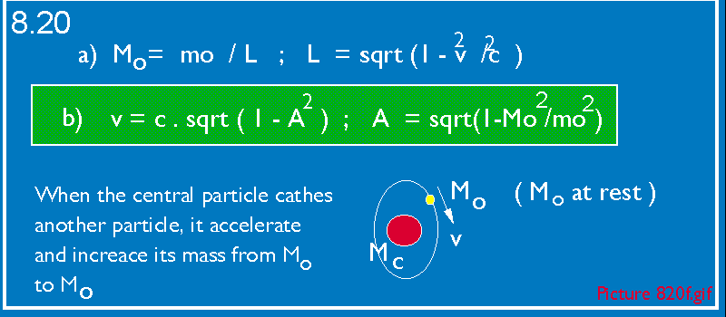

Den orbiterande partikeln hålls kvar i sin bana genom i huvudsak den starka kraften. Denna kraft är en skuggkraft från vakuum, där partikeln utsättes för en delmängd av den fulla trycket från detta vakuum i enlighet med följande formel (4.64B): | The orbiting particle is kept in orbit by the strong force between the particles included into the system. This force is a shadow force on near situated particles got by the full pressure of the vacuum field (4.64B):

picture p821.gif
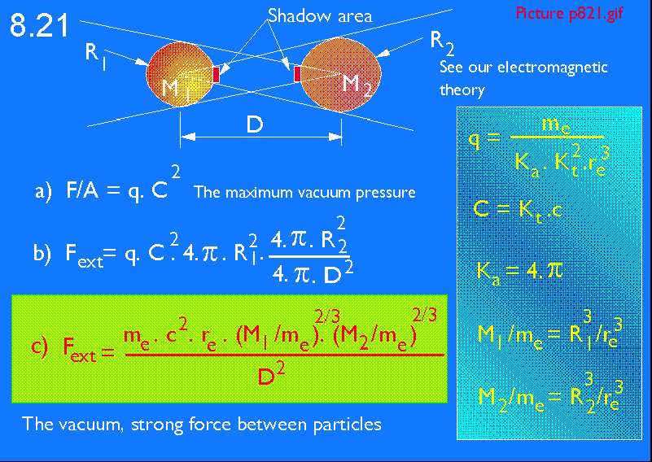
När orbital-partikeln rör sig, kommer det att uppstå en expanderande, utåtriktad kraft i enlighet med Newton's kraftlag. Denna kraft är : | When the orbital particle move, there will be an outer expanding force according to Newton's law of force. This force will be :

picture p822.gif
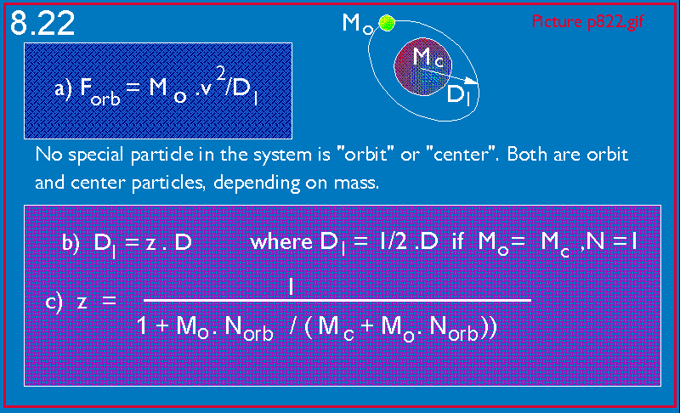
I enlighet med vår partikelteori del kapitel 8A, har varje enskild partikel i systemet två oberoende plasma resonans frekvenser. Dessa oscillationer stör det omgivande elektromagnetiska fältet, som då kommer att variera i takt med dessa oscillationer. En orbiterande partikel kommer då att följa dessa variationer, vilket resulterar i att orbitaltiden kommer att bli densamma som oscillationstiden. Ett system innehållande 2 partiklar, har sålunda 4 möjliga resonanstillstånd. | According our particle theory 8A, every base particle in the system has two independent plasma resonance frequencies. These oscillations disturbs the environment electromagnetic field, which vary with these oscillations. An orbiting particle then will follow these variations, resulting in that the orbiting time will be equal to one of these system oscillations. In a system containing 2 particles, hence there are 4 possible orbiting time resonance.

picture p823.gif
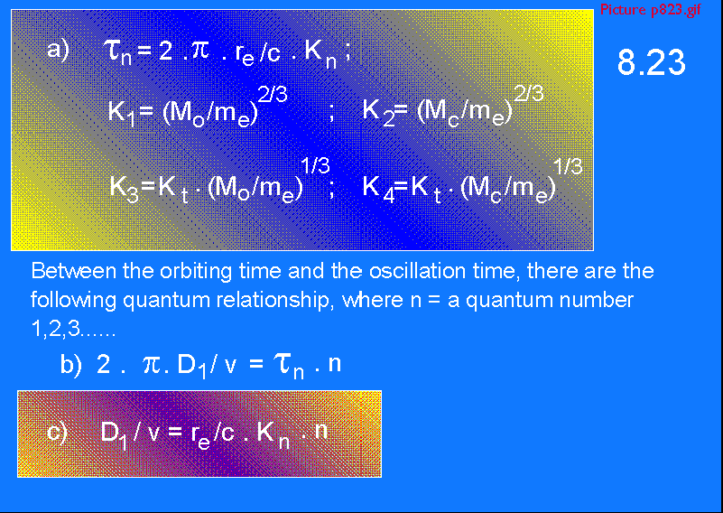

Om det är fler än en orbiterande partikel i systemet, skall den totala massan introduceras i K1 och K2, sålunda Norb x Mo.  Vi bearbetar formel 8.22a) och 8.21c), användande resultat från 8.20), 8.22b), 8.23b) vilket ger: | If there are more than one orbital particle in the system, the total orbital mass shall be introduced in the formula K1 and K3, hence Norb x Mo.  We work with formula 8.22a) and 8.21c), using results from 8.20),8.22b),8.23b) giving:

picture p824.gif
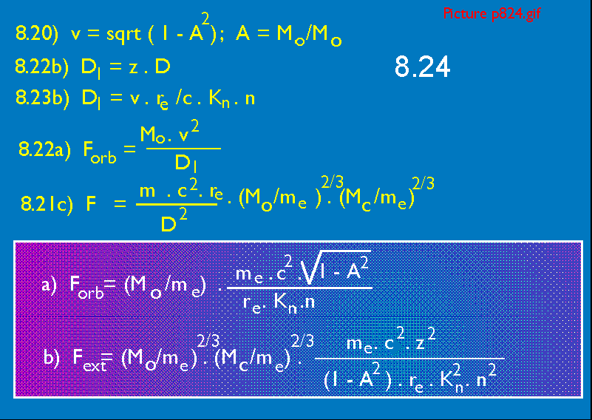

picture p825.gif
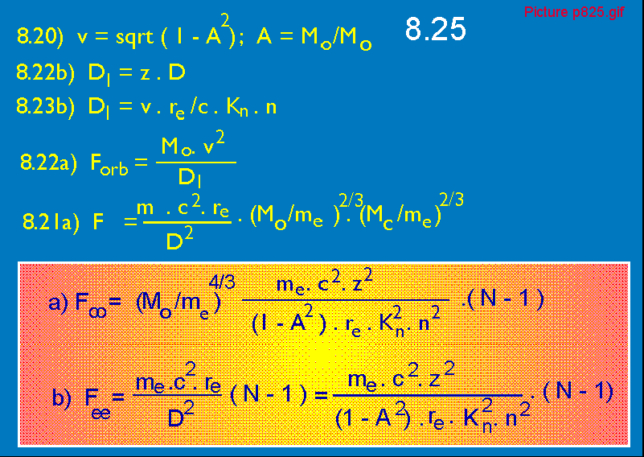

Det finns också en stark växelverkan mellan de orbiterande partiklarna såväl som det finns elektromagnetiska krafter mellan dem. Men de elektromagnetiska krafterna är srelativt små i jämförelse med den starka kraften, så de kan i detta sammanhang negligeras.  För den starka växelverkan mellan orbiterande partiklar, byter vi ut Mc i formel 8.24a med Mo och multiplicerar detta med antalat orbiterande partiklar N-1. För den elektromagnetiska växelverkan använder vi oss av Coulombs vanliga lag. | There is also some strong force interaction between the orbiting particles as well as there are electromagnetic forces between them. But the electromagnetic forces are small in comparison to the strong forces, so they can be neglected in this contest.  For the strong force interaction between orbits we simply exchange Mc in the formula 8.24a with Mo and multiply with the number of orbital particles N-1. For the electromagnetic interaction, we uses the Coulomb's law.

Kraftekvationen löses på så sätt att man söker en lösning där summan av alla krafter är lika med noll. Den totala massan hos den komplexa partikeln är då summan av alla involverade massor. | The force equations are solved so that the sum of all forces into the system will be zero. The output mass of the complex particle then is the sum of the total particle mass involved.

picture p826.gif
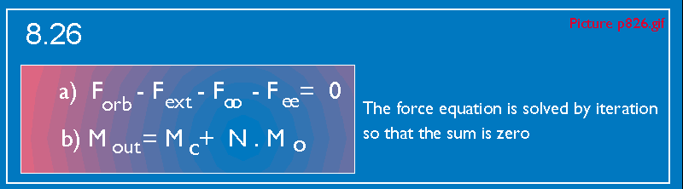

Datorprogrammet "Pcomplex.pas" vill vara till hjälp för att utföra beräkningar enligt denna modell. Modellen har justerats en aning i avseende på den starka kraften, där vi introducerat en linjär komponent samt något ökande denna kraft på korta avstånd och något snabbare minsking av kraften på längre avstånd. Denna komponent införd i programmet har benämningen "lineforce". | The program "Pcomplex.pas" found in the appendix will help you to do calculations from this model. The model have been some adjusted for the strong force, introducing a linear component some increasing this force on very short distances, then decreasing some more rapidly on large distances. This component is name "lineforce" in the program.

Kalkyls av partikelmassor |  | Calculus of particle masses
Programmet ger vanligtvis en output på 4 olika värden, motsvarande olika resonanser i systemet. Regeln är att om de beräknade massvärdena är starkt avvikande, skall de associerade masstalen betraktas som en egen partikel. Om masstalen ligger nära är medelvärdet den framräknade partikelmassan.  Den orbiterande partikeln kan gå in i 4 olika resonanser om systemet innehåller 2 partiklar. 2 av resonanserna tillhör centralpartikelns oscillationsfrekvens, de 2 andra tillhör den orbiterande partikelns egen oscillationsfrekvens.  Om båda partiklarna I systemet har ungefär samma massa, så är båda att betrakta som orbiterande partiklar. I formlerna har hänsyn tagits till detta. | Usually the program put out 4 different values, corresponding to each individual particle resonance. The rule is, that if calculated values are strongly diverging, de mass shall be associated to a separate particle. If the mass values are very close, the mean value is the calculated particle mass.  The orbiting particle may be controlled by 4 different resonance in a system containing 2 particles. 2 of these resonance belong to the center particle, the other 2 to the orbiting particle's own oscillating frequencies.  If both particles in a system of 2 has the same or near the same masses, both particles are to be regarded as orbiting (or center particle). In the formulas considerations have been done to these circumstances.

Några beräknade massor | Some calculated masses

picture p811f.gif
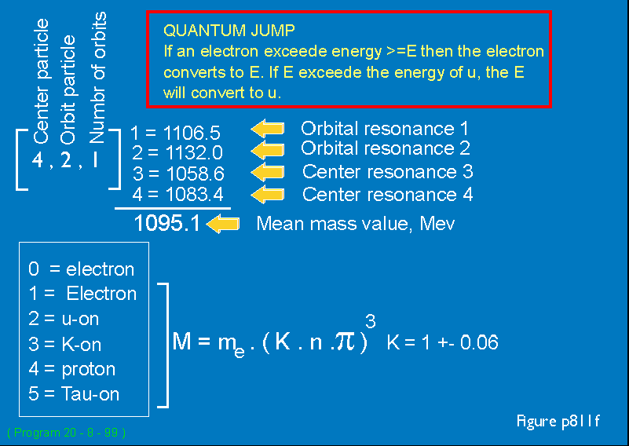

picture p812f.gif
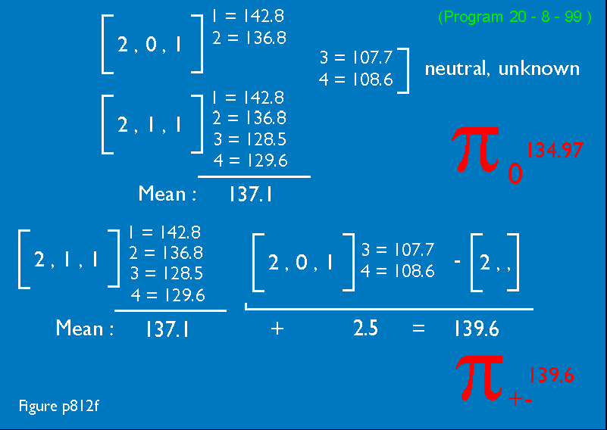

picture p813f.gif
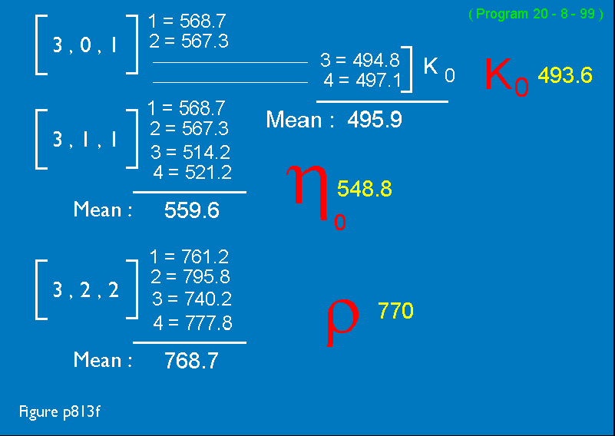

picture p814f.gif
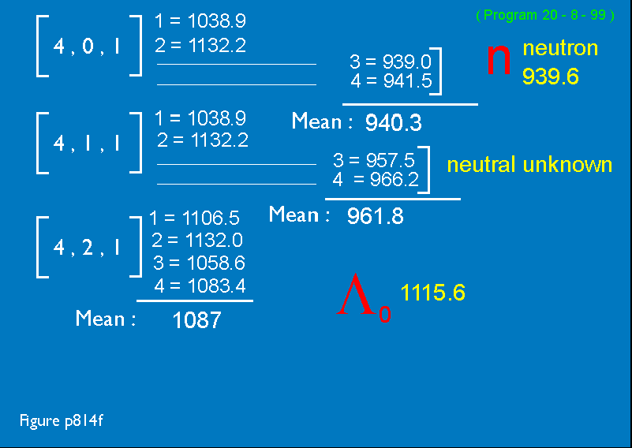

picture p815f.gif
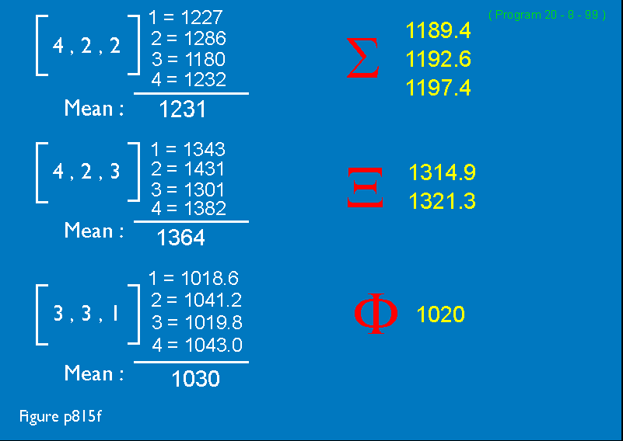

picture p816f.gif
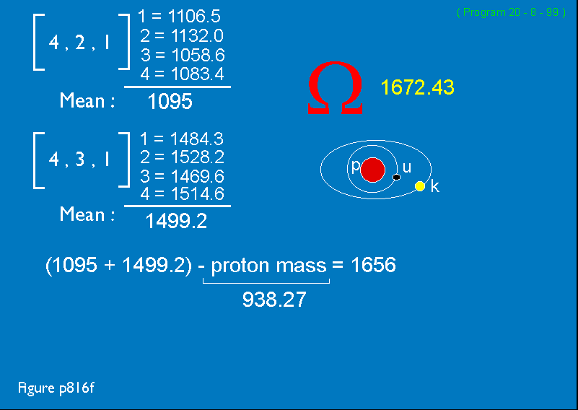

Några slutsatser | Some conclusions
- Vår teori kan på ett bra sätt beräkna masstal både för singulära som komplexa partikelformer  - Våra baspartiklar e,E,u,K,p, τ, har aldrig observerats som neutrala partiklar. De förekommer endast i elektriskt laddat tillstånd.  - Vår teori motiverar på ett bra sätt förekomsten av neutrala partikelformer  - Vår teori kan motivera två olika tillstånd hos K+- vilka är kända som KL samt KS  - Vår teori förklarar på ett bra sätt spektra för olika partikelformer  - Neutronen är en elektriskt oladdad partikel, sedd av en yttre observatör. Undersökningar har visat att neutronen är negativ nära ytan men positiv i sinna inre delar, vilket stämmer med denna modell.  - Neutronen sönderfaller i en elektron, en proton samt strålning, där elektronen avgår med nära ljusets hastighet, dvs den hastighet den har i sin orbit.  - Varför skulle en neutron, bes- tående av kvarkar, sönderfalla på detta sätt om den bestod av kvarkar? |  | Our theory can in a good way calculate masses of both singular and complex particle forms  Our base particles e,E,u,K,p, τ, have never been observed as electrical neutral particles. They just appear as electric charged entities.  Our theory motivate in a good way the presence of electrical neutral particle forms.  Our theory can motivate two different low resonance of K+- which are known as KL and K3.  Our theory explain in a convincing way spectra of different particle forms. The neutron is an electric uncharged particle for an outer observer. Investigations have been made showing that this particle is negative near its surface but positive in its inner parts.  The neutron decays into one electron, one proton plus radiation, where the electron radiate with near the velocity of light, hence this velocity it have in its orbit.  Why should a neutron, consisting of quarks decay in this way?

From New Scientist 26 November 1987 we can read the following:
An experiment at the Rutherford Appleton Laboratory in Oxfordshire
has closed some of the remaining loopholes in the mass of evidence
against the existence of free quarks.
Since quarks were first mooted as fundamental constituents of
matter, physicists have searched in vain for evidence of single
quarks. The quarks seemed to be bound together in groups of three,
or in quark-anti-quark pairs, in subatomic particles such as
protons, neutrons or pions.
Quarks possess electric charges that are fractions of the charge of
the electron. This should male single quarks particularly easy to
detect, yet most experiments have had no success at all in finding
such fractional charges. One famous exception is colleagues at
Stanford University in California, reported between 1976 and 1981.
These researchers claim to have measured fractional charges of 1/3 e
on several tiny spheres of super-conducting niobium. They measured
the charges on the balls as they were levitated magnetically.
Measurements by other groups, however, have failed to observe
Similar effects in other materials and even in niobium.
One reason for this is that perhaps the team's niobium spheres
picked up fractional charges from the tungsten plate on which they
lay during preparation. Peter Smith and colleagues at the Rutherford
Appleton Laboratory and Imperial College, London, have put this
possibility to rest.
They have used their magnetic levitation apparatus in 350 tests on a
variety of samples, including niobium balls like those used by
Fairbank. None of them showed any sign of fractional charge. Their
most recent report describes measurements on tungsten carbide balls
and tungsten-coated niobium balls to test the hypothesis that
Fairbank's fractional charges were somehow due to the tungsten.
However, Smith's team still finds no signs of charges of 1/3e
(Physics Letter B, Vol 197, p447).

Other experiments at the collider have found no evidence for single
quarks, but this could be because free quarks interact very readily
with matter and therefore never reach the usual detector beyond the
beam pipe. Smith's team hoped to test this idea by catching single
quarks in the steel balls within the beam pipe. If single quarks
where produced, measurements with the levitation apparatus should
reveal single fractional charges on the balls.
Again, however, the researchers report that they found no evidence
for fractional charge (Zeitshrift fur Physik C, vol 36, p 363). In
test on 60 balls exposed to proton-antiproton collisions, they have
found no signs of the fractional charge that would indicate single
quarks...
------------------------------ end of quotation ---------------------------

Det förekommer en ständig ström av rapporter inom denna del av fysik-forskningen. Men om man läser lite mellan raderna är det lätt att inse, att forskarna är mycket osäkra och att existerande teorier på ett mycket dåligt sätt konfirmerar existerande teori. Det förekommer ständiga rapporter om misslyckanden att finna fria kvarkar, fraktionella laddningar, monopoler osv och man upptäcker nya partiklar som stämmer dåligt med kvarkmodellen. Så hoppet för framtiden ser mörk ut om man fortsätter att vidhålla giltigheten av existerande teorier. | There is a steady stream of reports in this researching area of physics. But reading between lines it is easy to see, that the scientists are unsure and that existing theories very badly confirm done experiments. There are steady reports of failure of finding free quarks, fractional charges, monopoles and so on, discovering new particles which not fit into the pattern of quarks etc. So the hope for the future seems dark and the possibilities of finding a solution within the framework of current theories do not seem hopeful.

picture isbn.gif

-------------------------- end of CHAPTE8B ---------------------

